1. 软件：Python
2. 输入：高光谱图（链接：https://pan.baidu.com/s/1aME3TPAgf1D1PpQmImKaRQ 提取码：u425
3. 输出：含量（DSS、AWS、MDXS、DFSB）
4. 训练集:测试集=4:1
5. 数据预处理方法：原始，一阶导数，SG平滑（三种预处理方法分别建模，得到对应的结果）
6. 波段筛选方法：CARS

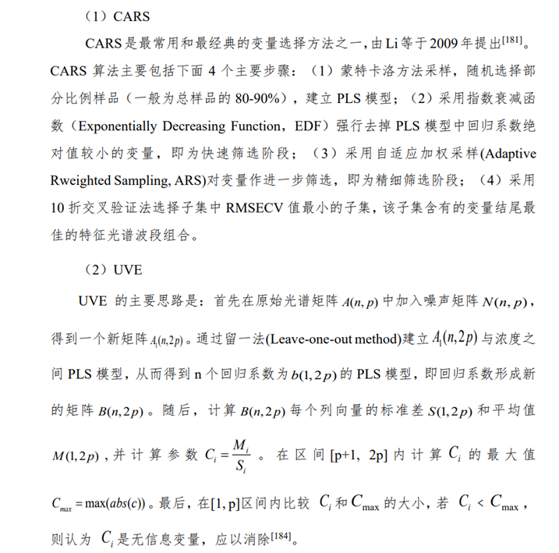

1. 留一法交叉验证
2. 精度要求：R2在0.9左右。
3. 结果：
4. 模型性能评价指标：R2，RMSE（训练集、测试集、验证集）
5. 输出训练集、测试集的含量取值范围（最大值、最小值、平均值）
6. 预处理结果对比

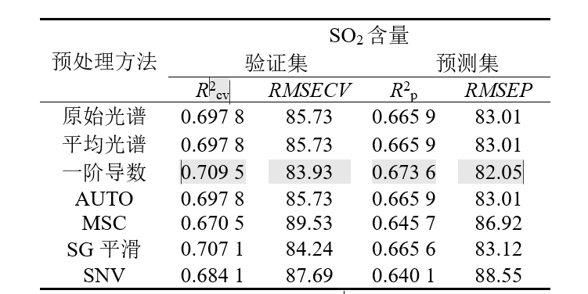

1. 筛选出的最佳波段（示例如下）

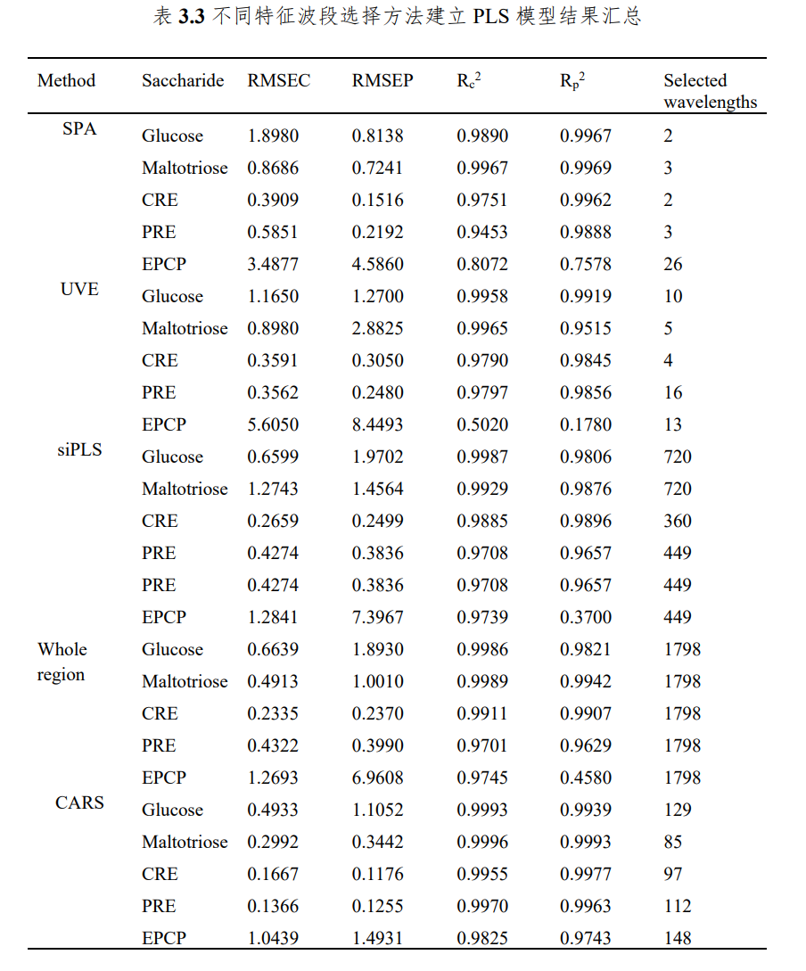

1. 波段筛选过程（示例如下）

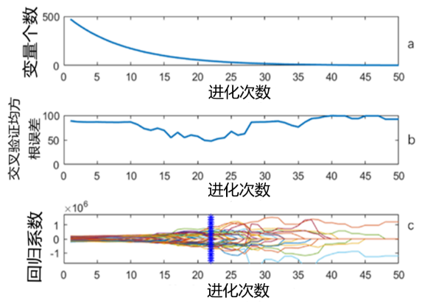

1. 训练、测试和验证拟合图（示例如下）：

